2017 Nisan  SANAYİ ÜRETİM ENDEKSİ | 8 Haziran 2017 

Nisan 2017 Sanayi Üretim Endeksi’ne ilişkin veriler Türkiye İstatistik Kurumu (TÜİK) tarafından 8 Haziran 2017 tarihinde yayımlandı.
TÜİK tarafından aylık yayımlanan Sanayi Üretim Endeksi, Türkiye’deki sanayi kuruluşlarının toplam üretiminin zaman içindeki değişimi hakkında bilgi vermektedir.

Şekil 1: Aylara göre sanayi üretim endeksi

(mevsim ve takvim etkilerinden arındırılmış, 2010=100)

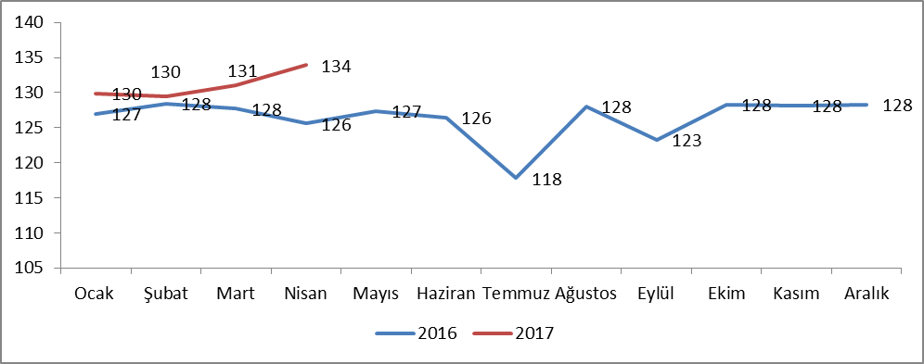
Nisan ayında Türkiye (TR) Geneli Sanayi Üretim Endeksi bir önceki aya (Mart 2017) göre yüzde 2,3 artış göstermiştir. Nisan (2017) ayındaki artışta bir önceki aya göre imalat sanayindeki yüzde 2,6’lık, madencilik ve taşocakçılığı sektöründeki yüzde 1,8’lik ve elektrik, gaz buharı ve iklimlendirme üretimi ve dağımı sektöründeki yüzde 0,4’lük artışın etkili olduğu görülmektedir.
Ana sanayi gruplarına bakıldığında toplam sanayi endeksindeki artışta sermaye malı, dayanıklı tüketim malı ve enerjide yaşanan artışın etkisi olduğu görülmektedir (sırasıyla yüzde 12,2, yüzde 0,5 ve yüzde 0,2’lik artışlar).
İmalat sanayinin alt sektörlerinde geçen aya göre en fazla artış diğer ulaşım araçlarının imalatı ( yüzde 140,7) sektöründe gerçekleşti. Bu sektörü, yüzde 19,5 ile bilgisayarların, elektronik ve optik ürünlerin imalatı ve yüzde 6,9 ile temel eczacılık ürünlerinin ve eczacılığa ilişkin malzemelerin imalatı sektörleri takip etti. En fazla azalış ise yüzde 6 ile makine ve ekipmanların kurulumu ve onarımı sektöründe gerçekleşti.
Endeks bir önceki yılın aynı ayına göre yüzde 6,7 oranında artış göstermiştir. Nisan (2017) ayında önceki yıla göre ana sanayi sektörleri itibariyle en yüksek artış yüzde 7,3 ile imalat sanayi sektöründe yaşanırken, bunu yüzde 4,8’lik artışla elektrik, gaz, buhar ve iklimlendirme üretimi ve dağıtımı ve yüzde 1,3’lük artışla madencilik ve taşocakçılığı sektörleri takip etti.
Ana sanayi gruplarına bakıldığında, sermaye malı imalatında yüzde 24,7’lik, dayanıklı tüketim malı imalatında yüzde 16,2’lik, enerji imalatında yüzde 7,5’lik ve ara mal imalatında yüzde 2,2’lik artışa karşın; dayanıksız tüketim malı imalatında yüzde 2,5’lik azalış yaşandığı görülmektedir.

Şekil 2: Yıllara göre Kasım ayları itibariyle sanayi üretim endeksi

(takvim etkisinden arındırılmış, 2010=100)

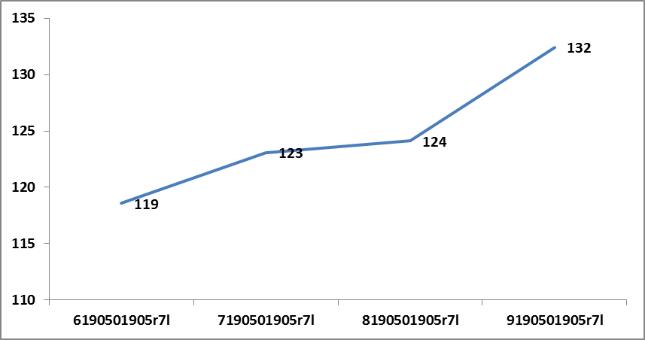
Tablo 1: Sanayi Üretim Endeksi Büyüme Oranları, Nisan 2017 | Önceki Aya Göre (%) | Önceki Yıla Göre (%)
Ara Malı | -0,2 | 2,2
Dayanıklı Tüketim Malı | 0,5 | 16,2
Dayanıksız Tüketim Malı | -0,2 | -2,5
Enerji | 0,2 | 7,5
Sermaye Malı | 12,2 | 24,7
TOPLAM | 2,3 | 6,7
Tablo 2: Sanayi Üretim Endeksi Sektörel Büyüme Oranları, Nisan 2017 | Önceki Aya Göre (%) | Önceki Yıla Göre (%)
Madencilik ve Taşocakçılığı | 1,8 | 1,3
İmalat Sanayi | 2,6 | 7,3
Elektrik, Gaz, Buhar ve İklimlendirme Üretimi ve Dağıtımı | 0,4 | 4,8
TOPLAM | 2,3 | 6,7

Bültende mevsim ve takvim etkilerinden arındırılmış veriler kullanılmaktadır.

